**基于MES系统智能工厂全流程解决方案及功能实现**

摘要：本文在现代传统企业实地调研勘察基础上，结合MES系统主要功能模块，形成的解决方案，此方案能够作为传统企业整体技术架构、各环节详细方案、功能设计、软件开发的重要依据。

**1、引言**

现代传统企业加工过程多采用数控机床与部分工序手工交替完成，工序之间采用工作传票流转。装配过程按照工段进行划分，自动装配线与手动装配结合完成。整个装配过程相对简单密集，生产连续性程度相对较高.

传统企业虽然规模较大，但是信息化特别是在工业互联网方面基础薄弱，生产标准和规范不能落实到一线，部门之间的数据沟通障碍难以共享，导致了工作的重复性。信息化数据共享能辅助企业提高管理、提高效率、降低劳动强度，为此本文制定了适用于传统行业的MES系统全过程解决方案。

**2、MES系统建设任务及目标**

MES系统建设的目标是要成为一个开放性、标准化、配置灵活、安装简易、使用方便、界面美观、可实施性强的制造管理平台，既能够满足企业现阶段的业务需求，同时具备未来的业务系统扩展能力。

MES系统作为ERP和PDM系统的纽带，使基础数据、生产数据、作业规范数据、业务数据共享，节省人力物力，提高工作效率，降低办公室人员的劳动强度。梳理、规范企业编码体系，实现车间生产业务的便捷完成和相关数据的便捷采集，达到见码识物的效果。建立车间（加工车间和装配车间）和生产线每日生产详细计划以及计划调度模型，量化并逐步提高计划编排的准确性，使计划执行进度可跟踪性提高到99.9%。采用标识工装或标识加工单件，通过扫描的方式代替现在工作传票的手工填写工作。根据生产任务以及库存信息，生成关重零配件采购需求并指导采购，贯通关重零配件入厂检验，使关重零配件的可追溯性（供方、批次、炉号、入厂检验报告）；建立产成品、零部件通用及改制规范体系，规范同一图号不同版本的版本编制规则及改制规则，规范通用零部件的通用规则，提高生产计划编排可执行性。建立车间在制品管理体系，保证生产计划可执行性，降低车间在制品存放库存。集成加工数控机床以及相关控制和激光打印设备，采集加工过程中设备状态、加工参数、人员操作等信息，为质量分析和工时产量分析提供数据支撑。建立加工设备维护保养管理体系，使设备维修保养计划更加合理有序且可跟踪，避免因设备保养维护造成的生产任务拖延。建立符合企业特点的装配工艺BOM以及关重零部件体系，以指导物料配送，将装配过程中不同工段的在制品作为下工序的装配组件，对过程中的关重件进行错漏扫诊断并报警，形成完整的装机档案，实现产品对关重零部件正向和反向的可追溯。

**3、MES系统实施**

3.1实施方法

MES系统总体采用全局考虑，整体搭建，分步实施的方法进行；综合考虑传统企业信息化规划方案，明确各系统边界，分为两期实施；

一期目的是企业信息化思维导入，满足企业生产管理的基本需求。完成MES主体平台搭建，主要为企业组织结构、系统及数据安全、设备人员、产品物料、工艺规范、计划管理、计划执行、计划加工、计划装配、质量管理、厂内物流、仓库管理、试点产品设备集成等几个方面的建设。

二期以生产为导向，完善信息化建设，在MES主体平台的基础上横向扩展功能，主要为设备集成、按灯系统、设备指标输出、异地库管理等方面。

**3.2详细方案搭接**

3.2.1系统结构

根据现场应用场景、数据处理效率的实际需要，系统分为办公应用平台（主要完成生产计划拆分、调度、查询分析以及各类系统报表的输出）、现场数据采集平台（主要完成计划执行过程中的过程数据、人员的工时产量数据采集）、打印服务平台（主要完成系统所需的各类条码、单据、人员证件等打印服务）、移动应用平台（主要完成现场移动终端、手机APP业务、仓库管理数据以及现场质量数据采集），这四个模块基于统一的数据库、应用服务器、数据源、数据安全，是一个有机的整体。

系统根据企业信息化的整体建设情况，提供两种信息化系统间的集成方式：一种是采用中间数据库方式，建立中间数据库实现共享数据格式统一定义，通过访问中间数据库抽取数据实现系统的信息集成；一种是采用SOA接口集成模式，采用中立的方式定义服务之间的接口和契约，实现不同系统中的服务可以使用统一和通用的方式进行交互。

3.2.2计划管理

生产管理部门根据主机厂装机计划，参考厂内关重零部件、加工成品、装配成品库存信息以及必要的市场预期等数据，编排阶段性时间内的主生产计划。同时，将主生产计划拆分成装配日生产计划，加工部门根据拆分的装配日计划，合理制定加工单元的生产日计划，保证装配计划的顺利进行。

计划执行过程中，系统采集加工过程数据、机床控制数据、人员工时产量以及质量检测数据，为之后的质量追溯提供数据支持；同时，系统采集装配过程中的装机零部件数据，形成完整的装机档案。

计划完工、产品入库之后，系统自动将完工入库数据回传ERP系统，供其进行相关财务结算，避免人工录入。

3.2.3标识体系

标识体系的建立是MES系统实施首要解决的问题，标识首先要解决的就是载体的问题，目前常用的方式有一维码、二维码、RFID电子标签、OCR自动识别等，需要根据被标识的物品和物品的使用环境来选择合适的标识方式，其次要解决的是编码规则问题，企业需要根据自身的特点，建立包含组织结构、产品物料、生产资源、往来单位等内容的编码体系，以达到规范系统数据及MES采集数据并自动识别数据的目的。

3.2.4加工过程

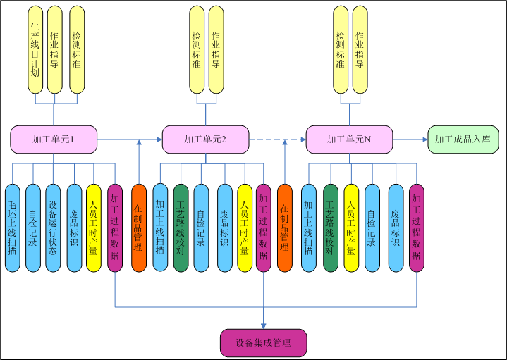

图1

如图1所示，加工过程的生产计划精确下达到每条生产线，各加工单元进行加工上线扫描，系统根据流转卡包含的产品信息，自动展示该加工单元加工该产品的相关工艺图纸、工艺要求以及检测标准。通过对各状态点扫描数据的采集，完成对计划执行情况的跟踪。

集成加工过程中的数控机床设备和激光打印设备，实现生产过程数据自动采集以及产品标识自动打印，实时采集生产过程中的加工数据，监控设备的运行状态，并进行故障警示和记录。结合设备保养维护计划以及按灯系统，采集设备的故障时间、维修时间等，一方面避免因设备维护保养造成的生产计划拖延，一方面量化因设备故障对生产造成的影响。

将来通过技术改造及激光二维码编码规则（目前到批次，将来可以到流水码）升级，可以实现加工件的单件信息跟踪。

工序之间的在制品管理主要包含三个方面，一是上工序已经完工，下工序进度慢或延迟领取，在制品在现场堆积，此情况容易造成窝工现象；二是上工序未完工，下工序已经没有加工件，此情况主要是上工序产能不足或为瓶颈工序造成。三是由于生产计划临时调整，各工序在制品临时存放。建立在制品存放区域库存时间控制体系及任务推送模式，降低车间在制品数量，解决工序流转之间的问题，提高生产效率和连续性。

下工序进行加工之前，系统会首先对产品的工艺路线进行校对，不符合既定工艺路线的产品，无法进行加工并警示。

针对出现的不良品，可以选择报废或者返修。报废的需要放入带有报废标识的工装内，并送检相关人员进行报废处理（报废原因及入库处理）；批量返修的不良品或改制，需要计划部门重新下达返修计划和改制计划，同时制定相应的工艺路线。

加工过程完成之后，将对应的加工成品进行入库，作为装配过程的零部件进行配料。

3.2.5装配过程

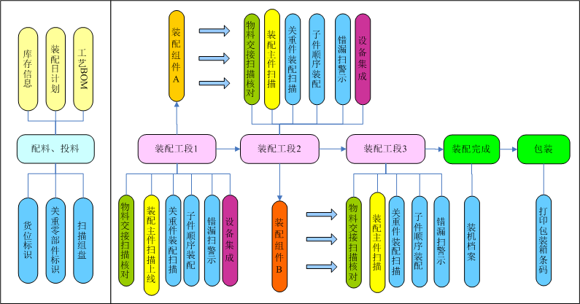

图2

如图2所示，装配过程的配料根据装配日计划、工艺BOM以及成品库库存进行扫描组盘，物料在装配的每个工段进行物料交接，收料方对照组盘清单进行扫描核对，物料和数量不符时，可以拒绝收料。

根据装配过程的实际情况，将整个装配过程划分为不同的工段，装配工段1对装配主件（主件的选择根据产品装配实际情况以及零部件标识情况而定）进行二维码扫描上线，配料过程中对关重零部件进行扫描，子件进行顺序装配，集成自动化装配设备，按照扫描上线顺序，自动采集装配过程中的设备数据。同时，对前工序进行错漏扫校验，对存在的错漏扫进行报警提示并记录。

每个装配工段完成后的在制品称为装配组件，该组件将作为下一工段的装配关重零部件或者装配主件进行扫描装配。例如，装配工段1完成的组件，将作为装配工段2的关重零部件或者装配主件进行扫描装配。

装配完成后，系统生成完整的装机档案，为之后的质量追溯提供数据支持。产品包装箱可以按照客户或者产品的要求，打印不同的包装箱条码，该条码也可以作为之后厂内物流和仓库管理的信息载体。

3.2.6质量控制

MES系统的质量检测数据主要来自于以下几个方面：一是现场加工人员的自检，包括了首检、按频次检和末检，按照加工产品既定的检测标准进行检测，实际记录检测数据和检测结果。对于明显能够判定的废品，可以放到具有废品标识的工装内进行报废处理；对于不易判定的瑕疵品，交由检验站进行判定。

二是质量巡检人员进行不定期的巡检，记录检验数据和结果。三是当班生产计划完成后，由检验站对成品进行抽检，并记录检测数据和结果。

质量判定根据产品出现瑕疵程度的不同，可以分为返工返修、改制以及报废，按照废品出现的原因，又可以分为加工报废和铸造报废。自检、质检巡检、检验站抽检的检测数据，均可以作为日后工艺改善的重要依据，避免因相同原因造成报废，提高产品的出成率。

检测记录方式分为现场工作站录入和移动手持设备录入，检测记录按照产品的加工流转工序进行划分，每道加工工序下再按照检测项顺序进行细分，保证现场录入的便捷性。

3.2.7厂内物流

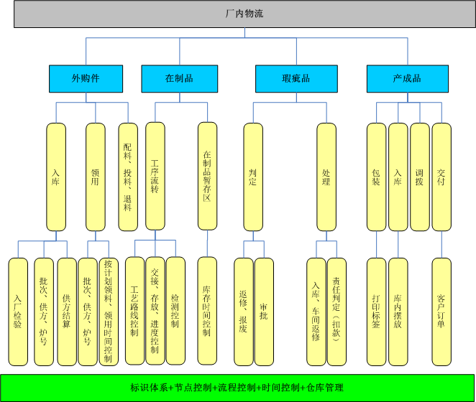

图3

如图3所示，厂内物流是指生产资源、生产物资在MES系统中的流转，主要包括了外购件、关重零部件、车间在制品、瑕疵品以及产成品等。

车间在制品厂内物流主要涉及到工序间流转、在制品暂存区，通过扫描工装流转卡或者单件二维码的方式来控制产品按照既定的工艺路线流转，并同时采集完工数据、交接数据，以达到监控计划进度的目的，工序完工后，如果需要检测，则可以通过扫描流转卡或者单件二维码的形式进行质量判定。在制品暂存区域主要控制点是库存存放时间控制，需要建立合理的控制逻辑，以达到减少在制品数量、厂内物流整洁有序的目的。

包装物需要在MES系统制定相关标准并打印客户要求的单据或标识，同时还需要通过启用货位管理的方式规范库内摆放。毛坯的领用，产成品的入库、调拨、交付均可以通过MES系统进行条码管理，并将形成的数据自动回传ERP，为财务系统服务。

3.2.9设备集成

目前MES与设备常见的集成方式可以归纳为四种：API(Windows API和三方API)、工业总线、数据库或服务、透明协议。

我们公司已经对以上四种集成方式进行提取和封装，形成了相对通用的中间件及组态软件，通过配置的方式基本可以实现大部分设备的集成。

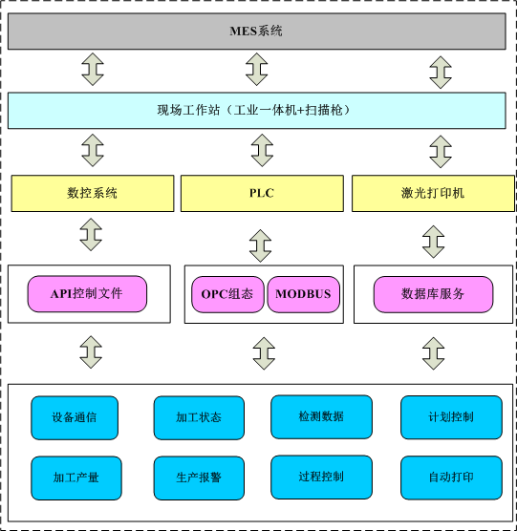

图4

如图4所示，根据实施情况，MES系统通过现场工作站与设备进行集成（采用现场原有工作站，添加工位扫描枪，部分工序需要加装工作站和扫描枪），通过现场客户端程序和扫描枪，进行现场工艺展示和扫描采集作业。

针对加工过程中的数控系统，采用API文件的形式与设备建立通讯，采集加工过程中的机床状态、加工参数、加工产量以及生产报警等信息，通过与生产计划进行关联，形成完整的加工过程数据档案。

MES系统通过数据库服务的方式，集成加工过程中的激光打印机，实现计划控制、自动完成二维码打印作业。

装配过程中的西门子PLC和施耐德PLC，采用OPC组态以及MODBUS协议的方式进行集成，主要采集装配过程的控制参数以及自动检测设备的检测数据。此项集成建立在PLC具备通讯端口（若无端口，可进行扩展）的条件下，同时需要设备厂家配合，给出完整的数据存储地址表。

3.2.10系统报表

系统报表是系统数据展示的窗口，是企业进行数据分析和挖掘的工具，对数据进行有效的分析，对企业提高生产效率、发现业务瓶颈、提高决策的准确性都有重要的意义。

系统围绕着计划执行、生产工艺、质量管理、过程数据、设备集成等提供一系列的标准报表，同时也可为客户定制个性化的报表输出。